ATOMIUM

ZGODOVINA GRADITVE IN KONSTRUKCIJA
Najprej so hoteli zgraditi po izgledu drugačno zgradbo kot je Eiffelov stol, ampak se je Waterkeynu zdelo, da bi bila skulptura atoma bolje simbolizirala tisti čas. Prvotno so menili da bi skulpturo postavili samo za 6 mesecev. Danes ni samo simbol svetovne razstave, ampak tudi simbol Bruslja in Belgije.[1]
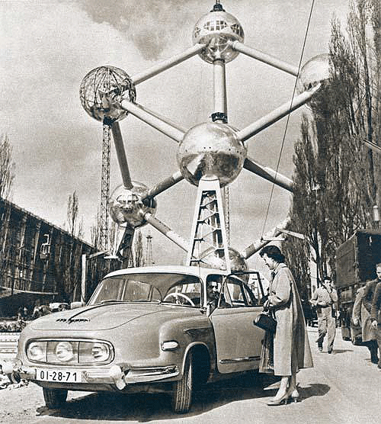
Slika 1: Atomium v izgradnji
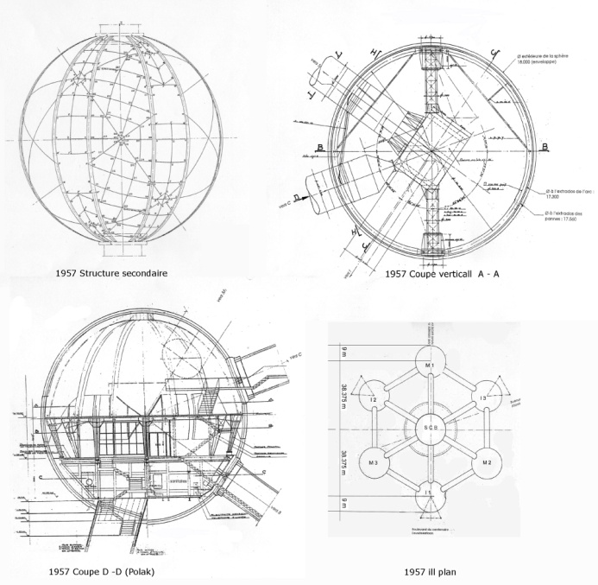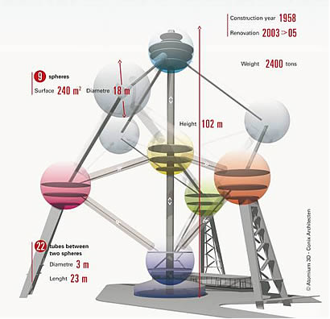
Slika 2,2.1: Načrt Atomiuma

POMEN ATOMIUMA
Bruselj ni le mesto, v katerem imajo sedež številne ustanove evropske unije. Belgijska prestolnica je eno najprivlačnejših mest v Evropi. Sodobnost in tradicija živita tu v harmonični simbiozi. Svoj sodobni obraz kaže belgijska metropola z velikansko skulpturo, s svetovno znanim Atomiumom. Atomium je simbol Bruslja, postavili so ga ob svetovni razstavi leta 1958 v parku Heysel.
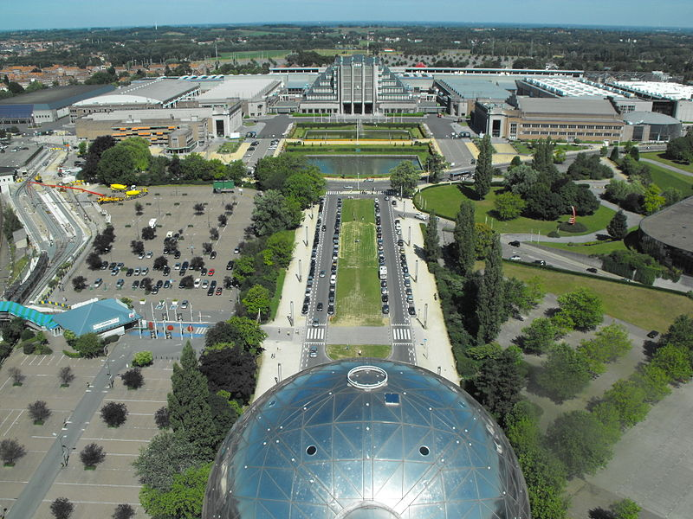
Slika 3: Pogled na belgijsko metropolo
Arhitekt André Waterkeyn si je želel, da bi to zgradbo razumeli kot simbol za atomsko dobo in za miroljubno uporabo jedrske energije. Ta zamisel je iz nepredstavljivo majhnega elementa naredila velikanski paviljon, po katerem se da hoditi, in katerega atomske krogle ponujajo prostor za razstave. Futuristični Atomium je predimenzioniran model iz devetih atomov sestavljene osnovne celice železovega kristala – povečane stopetinšesdesetmilijardkrat. Model je visok 102 metra, sestavlja ga devet krogel. Okoli središča atoma je v kockasti osnovni obliki razporejenih osem enonadstropnih atomov s premerom 18 metrov, ki so med seboj povezani s 3,3 metra debelimi in 22-29 ,metrov dolgimi cevmi, v katerih so tekoče stopnice.

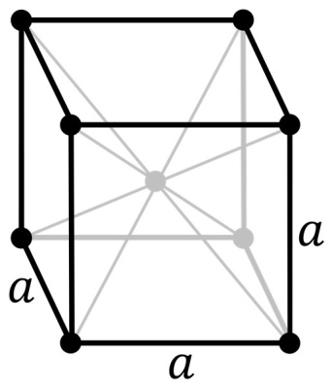 Slika 4: Oblika Atomiuma
Po notranjosti šestih atomskih krogel je mogoče hoditi. Prvotni Waterkeynov načrt je predvideval, da bi 2400 ton težko konstrukcijo Atomiuma v temeljih zasadil samo prek njene srednje cevi. Statični izračuni pa so pokazali, da takšno zasidranje za težkega giganta nikakor ne bi zadoščalo. Zaradi dodatne stabilnosti konstrukcije so morali nazadnje iz varnostnih razlogov na tri krogle pritrditi manj privlačne opornike.
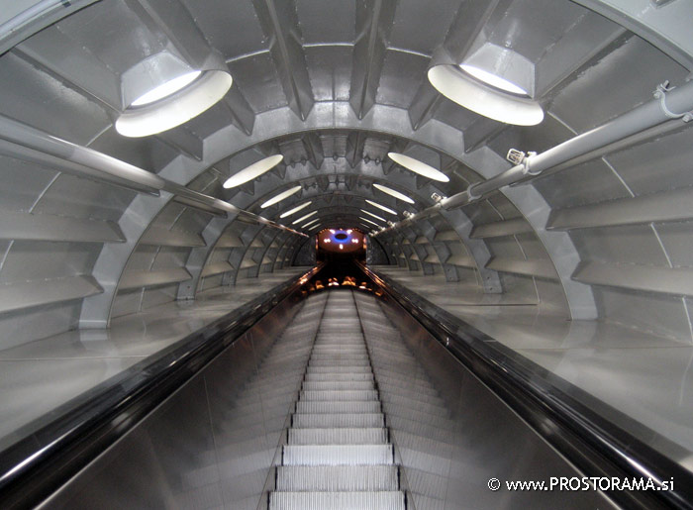
Slika 5: Notranjost hodnika
V srednji cevi Atomiuma je dvigalo, ki obiskovalce v 25 sekundah pripelje do restavracije in razgledišča v najvišji krogli, od koder si lahko ogledajo celotno razstavišče v parku Heysel, uživajo pa lahko tudi ob prečudovitem pogledu na belgijsko prestolnico. To je podnevi in ponoči čudovit prizor. Medtem ko so tri krogle ostale prazne, so med svetovno razstavo leta 1958 v spodnji krogli in v štirih atomih prikazani različni prispevki na temo miroljubne uporabe in izkoriščanje jedrske fizike.
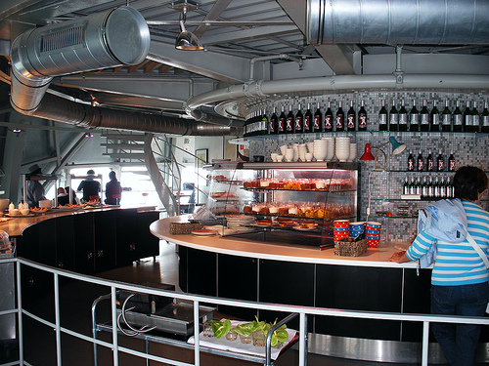
Slika 6: Restavracija v Atomiumu
Stroški graditve, ki naj bi najprej znašali 4,2 milijona evrov, a so se med postavljanjem te enkratne skulpture povečali skoraj še za enkrat. Do prave eksplozije stroškov je prišlo predvsem zaradi estetskega olepševanja konstrukcije. Da bi dosegli optično čim boljši učinek, so vse krogle prevlekli z aluminijasto leguro visokega sijaja. Čez dan so se svetloba in deli kompleksa zrcalili v kroglah, v temi pa se je privlačnost zgradbe še povečala zaradi elektronov, ki so kot svetlobne verige krožili okoli atomov. Modelu zvesta povečava železove molekule ni pomagala samo belgijski kovinski industriji do prestižnega objekta. S svojo enkratno monumentalnostjo je ta konstrukcija obiskovalcem izredno nadzorno prikazala pomen atomskih raziskav. Danes spada Atomium med največje turistične zanimivosti v Bruslju.
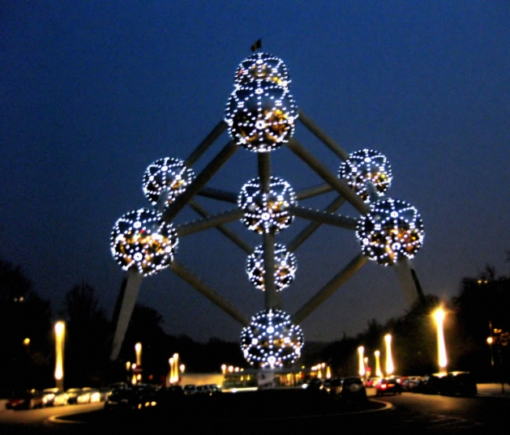
Slika 7: Atomium ponoči
V letih 2005 in 2006 so ga temeljito restavrirali, prenovili so zunanjo prevleko in jo prekrili z zaščitno plastjo proti vplivom okolja. Od 18. februarja 2006 je Atomium spet dostopen za javnost. V notranjosti tega svetovno znanega simbola belgijske prestolnice je zanimiva razstava s področij atomske tehnike, vesoljskih poletov, astronomije in meteorologije. Leto 2006 so izdelali kovanec za 2 € s skulpturo Atomiuma. [2]
LITERATURA
[2]:
M. Hoffman in A. Krings.(2008). 100 čudes sveta. Tržič: Učila International.
[1]:
http://en.wikipedia.org/w/index.php?title=Atomium
Slike:
Slika 1: http://www.google.si/imgres?imgurl=http://www.regeantiques.com/wp-content/uploads/2009/08/atomium58.gif&imgrefurl=http://www.regeantiques.com/category/atomium/&usg=__rj7R50CYDpcvrDHaES1QFJpN1TI=&h=556&w=500&sz=272&hl=sl&start=40&sig2=u12ZOBtwiZXesoQDERkF_g&zoom=1&tbnid=Io_gao13BpFIAM:&tbnh=153&tbnw=138&ei=_kqvTbf8E5XY4wbSytS7CA&prev=/search%3Fq%3DATOMIUM%26hl%3Dsl%26biw%3D1680%26bih%3D933%26site%3Dsearch%26tbm%3Disch0%2C700&um=1&itbs=1&iact=rc&dur=399&oei=9UqvTfmeBouT4Aa-neTGCA&page=2&ndsp=44&ved=1t:429,r:23,s:40&tx=58&ty=47&biw=1680&bih=933
Slika 2: http://www.google.si/imgres?imgurl=http://www.sterkmansevents.eu/images/page%2520pictures/bus_tours_atomium.jpg&imgrefurl=http://www.sterkmansevents.eu/pages/pages_en/bus_tours.htm&usg=__SPIBx1x9uvtjDR1piZ8EvDNcawU=&h=396&w=410&sz=27&hl=sl&start=17&sig2=g9tViYFWnWT2CF4QL7OCZQ&zoom=1&tbnid=50G2jzHxsCnRFM:&tbnh=121&tbnw=125&ei=gUyvTaqdEIeA4Aaf8IHHCA&prev=/search%3Fq%3Datomium%26um%3D1%26hl%3Dsl%26biw%3D1680%26bih%3D933%26tbm%3Disch&um=1&itbs=1
Slika 2.1: http://www.google.si/imgres?imgurl=http://www.constructalia.com/en/resources/ContenidoProyect/00807611Foto_big.jpg&imgrefurl=http://www.constructalia.com/en_EN/gallery/galeria_detalle.jsp%3FidProyec%3D807603&usg=__8y_3aJNnANe1w1mIj2megA2sOB0=&h=1954&w=2000&sz=542&hl=sl&start=170&sig2=cVOXw4OmELouL9u4PojfzA&zoom=1&tbnid=XZ_Y1tLDbZg7EM:&tbnh=141&tbnw=144&ei=K0uvTfKQI8zd4gab5_CdBA&prev=/search%3Fq%3DATOMIUM%26hl%3Dsl%26biw%3D1680%26bih%3D933%26site%3Dsearch%26tbm%3Disch0%2C3100&um=1&itbs=1&iact=rc&dur=262&oei=9UqvTfmeBouT4Aa-neTGCA&page=5&ndsp=42&ved=1t:429,r:21,s:170&tx=70&ty=24&biw=1680&bih=933
Slika 3: http://en.wikipedia.org/wiki/File:View_from_Atomium.JPG
Slika 4: http://www.google.si/imgres?imgurl=http://cf.juggle-images.com/fit/white/600x600/wg-atomium-2.jpg&imgrefurl=http://www.juggle.com/atomium&usg=__DghOntS0c2iP30opJK83v8TzpyM=&h=600&w=515&sz=35&hl=sl&start=0&sig2=2qrdSOCTb5DaegooxNd4Jw&zoom=1&tbnid=WJNDL7MtGoizGM:&tbnh=141&tbnw=122&ei=vjKvTfKuFJTt4AbjlfjGCA&prev=/search%3Fq%3Dcrystal%2Bstructure%2Bof%2BATOMIUM%26um%3D1%26hl%3Dsl%26sa%3DN%26biw%3D1680%26bih%3D890%26tbm%3Disch&um=1&itbs=1&iact=hc&vpx=452&vpy=509&dur=270&hovh=242&hovw=208&tx=140&ty=144&oei=vjKvTfKuFJTt4AbjlfjGCA&page=1&ndsp=42&ved=1t:429,r:27,s:0
Slika 5: http://www.google.si/imgres?imgurl=http://www.prostorama.si/blog/wp-content/uploads/05atomium_stopnice.jpg&imgrefurl=http://www.prostorama.si/blog/arhitektura/atomium-simbol-bruslja-moderne-dobe.html&usg=__hkSHoxirGdQxJPkP28U-nuDmNqE=&h=515&w=700&sz=79&hl=sl&start=31&sig2=Q7WoPfizkW-1ThUZE7oxkg&zoom=1&tbnid=1i9mjh714F9PCM:&tbnh=103&tbnw=140&ei=30yvTdD1AY3c4wbO_vjGCA&prev=/search%3Fq%3Datomium%26um%3D1%26hl%3Dsl%26sa%3DN%26biw%3D1680%26bih%3D933%26tbm%3Disch&um=1&itbs=1
Slika 6: http://www.google.si/imgres?imgurl=http://farm2.static.flickr.com/1421/1243251814_d4d5282dec.jpg&imgrefurl=http://www.flickr.com/photos/boka/1243251814/galleries/&usg=__4Zi9c5rp7dmopm0YyD-DVVlqAKs=&h=375&w=500&sz=157&hl=sl&start=0&sig2=TbbdTw8VH_TnUcOwzWpFUA&zoom=1&tbnid=TFO2YpeH5JaIIM:&tbnh=135&tbnw=180&ei=qEivTdTVJNLG4Ab6wtXGCA&prev=/search%3Fq%3Dreustarant%2Bin%2BAtomium%26um%3D1%26hl%3Dsl%26sa%3DN%26biw%3D1680%26bih%3D897%26tbm%3Disch&um=1&itbs=1&iact=hc&vpx=465&vpy=279&dur=1462&hovh=194&hovw=259&tx=204&ty=67&oei=qEivTdTVJNLG4Ab6wtXGCA&page=1&ndsp=45&ved=1t:429,r:11,s:0
Slika 7: http://www.google.si/imgres?imgurl=http://media.kickstatic.com/kickapps/images/21864/photos/PHOTO_4401506_21864_4045226_main.jpg&imgrefurl=http://mybt.budgettravel.com/_Atomium-at-Night-Brussels-/PHOTO/4401506/21864.html&usg=__aiIInw0wLLY13SlJuWqBNz7g49Y=&h=2624&w=3074&sz=1529&hl=sl&start=0&sig2=QMxC-6Ks1Nfb16zD47NFjg&zoom=1&tbnid=rd-ZXUbctGTHOM:&tbnh=141&tbnw=202&ei=vjKvTfKuFJTt4AbjlfjGCA&prev=/search%3Fq%3Dcrystal%2Bstructure%2Bof%2BATOMIUM%26um%3D1%26hl%3Dsl%26sa%3DN%26biw%3D1680%26bih%3D890%26tbm%3Disch&um=1&itbs=1&iact=hc&vpx=1392&vpy=532&dur=748&hovh=207&hovw=243&tx=229&ty=111&oei=vjKvTfKuFJTt4AbjlfjGCA&page=1&ndsp=42&ved=1t:429,r:32,s:0

